作 者 推 荐

CEO领航者
亚当·布莱恩特（Adam Bryant ）&马修·沙勒（Matthew Sharer ）

作者简介：


亚当·布莱恩特（Adam Bryant ）梅里克公司Merryck&Co的常务董事，该公司是一家领导力发展和管理层培训公司。30年来，他一直是一名记者，包括在《纽约时报》（The New York Times），他在那里创建了“街角办公室（Corner Office）”专栏，是畅销书《街角办公室》（Corner Office）和《快速敏捷》（Quick and Nimble）的作者。他经常演讲，是CNBC的撰稿人，也是他教书的单位哥伦比亚商学院（Columbia Business School）的高级顾问。

马修·沙勒（Matthew Sharer ）是美国安进公司（Amgen）的前总裁兼首席执行官，他将公司的年收入从10亿美元增加到150亿美元。他在哈佛商学院（Harvard Business School）任教，在那里他开设了一门关于CEO角色的课程。他曾在多家公司的董事会任职，曾任美国贸易协会药物研究和制造商（Pharmaceutical Research and Manufacturers of America trade association）主席，并在Merryck&Co担任高级顾问。

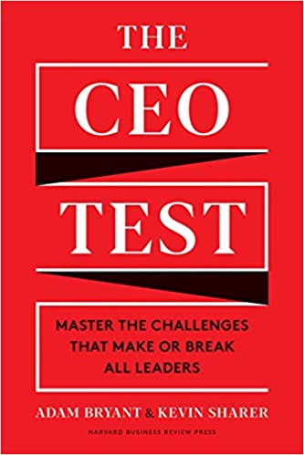
中文书名：《首席执行官测试：把握那些决定成败的挑战》
英文书名：THE CEO TEST: Master the Challenges That Make or Break All Leaders
作 者：Adam Bryant and Kevin Sharer
出 版 社：Harvard Business Review Press
代理公司：Fletcher/ANA/Claire Qiao
页 数：224页
出版时间：2021年3月
代理地区：中国大陆、台湾
审读资料：电子稿
类 型：经管

内容简介：

畅销书作家亚当•布莱恩特和哈佛商学院教授凯文•沙尔正在合作，共同完成一本重要的领导力书籍，这本书是人们未来几年阅读、分享、推荐和教学的宝贵资源。

首席执行官的角色似乎很刺激迷人——这是对一位已经为成功做好了准备，并最终实现了这一目标训练有素的高级执行官的恰如其分的认可。人们的看法是，最高职位既有责任感，也有额外待遇、加薪和权力。然而，许多首席执行官会告诉你的是，当他们了解到帮助他们达到顶峰的所有那些技能并不一定是帮助他们保持在那里的那些技能时，他们已经进入了一种猛然醒悟。他们到达顶峰时，面临的压力、孤立和复杂的决策却毫无准备。

想象一下，如果有一个指南可以让工作者更好地为即将到来的工作做好准备——不仅是首席执行官，还有有抱负的高管和一般的商业受众，他们希望提高他们在职业生涯和组织成功方面的几率。

在《首席执行官测试：掌握七个决定领导者命运的关键挑战》（THE CEO TEST），亚当•布莱恩特和凯文•沙尔利用他们多年的经验和其他面临这些挑战的人的故事来分享关键技能，帮助领导者在高层获得发展。他们的目标是围绕跨组织的领导力创造一种共享的语言，帮助员工在每一个层面上都支持他们自己的职业抱负和他们所服务的组织的目标。这本书是在无数个小时的时间里讨论了当今领导层面临的真正挑战，正在从事或者指导培训新领导层，以及多年来与现任和前任CEO讨论这个话题。

以下是建议的目录：
1）简化复杂性并使其保持稳定
无论怎么沟通都不为过
2）使文化成为现实——并且起到作用
关于言行一致和信任
3）当人们想安于现状的时候，要驱动改变
安于现状力量强大，但阻碍变革
4）建立真正的团队
最高层团队决定基调
5）倾听你没有听到的内容
危险信号可能很微弱，坏消息传播很慢。
6）领导力层的悖论
理解所有冲突的冲动
7）培养一支精深多样化的领导班子。
你的影响遗产和你公司的未来都取决于它
8）那么你想成为CEO吗？
如何在职业生涯中脱颖而出并迅速提升
9）训练营基础知识：一种资源
管理基本技能的重要提示

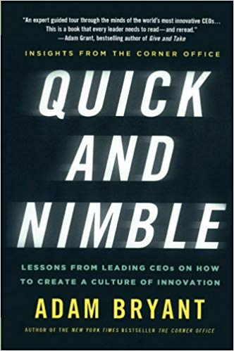
原版出版记录
英文书名：QUICK AND NIMBLE: Lessons from Leading CEOs on How to Create a Culture of Innovation
作 者：Adam Bryant
出 版 社：St. Martin’s Griffin
代理公司：Fletcher /ANA/ Claire Qiao
页 数：288页
出版时间：2014年
代理地区：中国大陆、台湾地区
审读资料：电子稿
类 型：经管
授权信息：简体中文版2014年授权，版权已回归
豆瓣链接：https://book.douban.com/subject/26696927/

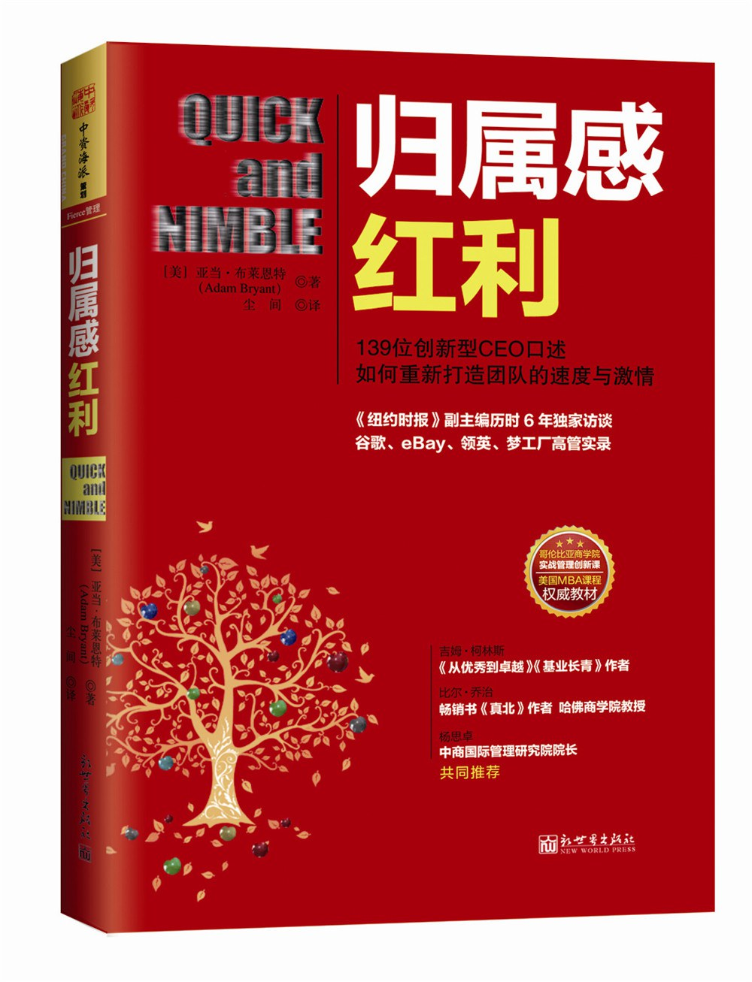
中简本出版记录
书 名：归属感红利：139位创新型CEO口述如何重新打造团队的速度与激情
作 者：[美]亚当·布莱恩特
出版社：新世界出版社
译 者：尘间
出版年：2016年
页 数：304页
定 价：39.8元
装 帧：平装

内容简介：

员工为什么会认为“这家公司值得我全力付出”？

谷歌创始人拉里·佩奇：我的主要目标之一，就是使谷歌成为一家始终保持初创期的敏捷、高效、激情和灵魂的大公司。

eBay的CEO约翰·多纳霍：中高层管理者申请离职时，我会询问他们两个问题：是否愿意明示三件我应该关注却最终忽略的事情？假如你是公司CEO，你会开展哪些有别于目前的工作？

梦工厂CEO杰弗瑞·卡森伯格：领导者与追随者相依而存，地位平等，追随者的能力与领导者对他们的尊重程度成正比。

从抛弃“控制—命令”式的管理，到制作“领导者使用手册”，从办公室的布局，到与员工对话的细节，本书系统分析了高效能团队必需的文化因素——归属感，并进一步指明形成这种文化因素的最大推动力量——初创精神，为企业提供了清晰的、通往创新与成功的路线图。

作者简介：

亚当•布莱恩特（Adam Bryant）是《纽约时报》（New York Times）畅销书《街角办公室：首席执行官关于如何领导和成功的不可或缺和意想不到的经验》（The Corner Office）的作者。他在《纽约时报》商业版撰写了一篇广受欢迎的“街角办公室”专题文章，并曾担任《纽约时报》的特写高级编辑、全国副编辑和商业副编辑。他以前是新闻周刊的高级作家和商业编辑。他和家人住在纽约市。

媒体评价:

“亚当·布莱恩特给了我们另一个受欢迎的机会，让我们倾听他领导层对话的实验室。在《快速敏捷》一书中，他精心安排了关于文化不支持战略这一理念及其实际应用的讨论，即文化“就是”战略。布莱恩特的天赋是向杰出的人提出尖锐的问题，并将他们的见解转化为简洁明晰的散文，这确实使阅读变得愉快——有力、诱人，而且非常有用！“
——吉姆·柯林斯（Jim Collins）, 著有《从优秀到卓越》(Good to Great)，与人合著《选择成就卓越》（Great by Choice）

“《快速敏捷》是一本关于组织文化的权威著作。亚当•布莱恩特提供了一次专家指导下的世界上最具创新精神的首席执行官的头脑之旅，分享了既有启发性又非常实用的见解。这是一本每一位领导人都需要阅读和重读的书。”
——亚当·格兰特（Adam Grant）, 宾夕法尼亚大学沃顿商学院（Wharton
School, University of Pennsylvania）管理学教授，《给予与接受》（Give and Take）畅销书作者

“亚当•布莱恩特指出了当今商界领袖面临的最重要挑战：如何通过建立一种文化来实现规模创新，这种文化将新兴公司的活力与资深组织的准则结合起来。在《快速敏捷》一书中，他组建了一支全明星的CEO团队，用他们自己的话说，分享他们如何将公司提升到一个新的水平。
——埃里克·莱斯（Eric Ries）《精益创业》（The Lean Startup）畅销书作者
“在当今不间断的混乱动荡中，创新对成功至关重要。亚当•布莱恩特在《快速敏捷》一书中提炼一系列首席执行官的重要经验，即如何创造和维持一种富有成效的文化，这种文化不仅培养了创新，而且还培养了所有相关人员的尊重、敬业度和团队合作精神。他是以一种生动的、理性的声音这样做的，这种声音与经验和观点产生共鸣。对于任何认真对待他或她正在建立的公司及其公司在世界上的影响的领导者来说，这本书都是“必读作品”。
——南希·F·科恩（Nancy F. Koehn）, 詹姆斯·罗宾逊工商管理学院（James Robison Professor of Busi）教授

“谢天谢地，[这部作品]为商界领袖提供了大量切实可行的建议，这些建议具有人性化、而且满怀关怀之情。”
——《科克斯评论》（Kirkus Reviews）

“像《青少年时尚》(Teen Vogue)》主编、美国捷蓝航空公司（JetBlue）首席执行官、厨师马里奥·巴塔利（Mario Batali）这样的领导人……提供关于领导力、管理和创新的想法……这些名人给这本书赋予了某种资质……[布莱恩特]分解了成功企业文化的重要元素，然后描述了在此基础上建立的领导战略。”
——《出版者周刊》（Publishers Weekly）

“布莱恩特为《纽约时报》写“街角办公室”专栏文章，每周他都会采访CEO，了解他们对管理员工和领导公司的看法。他们在建设创新文化方面的智慧被收集在这里。太多的领导力书籍依赖于顾问的知识或多年的故事来构建他们的案例；这本书从今天实际运营公司的人那里得到了自己的想法。”
——《华盛顿邮报》---Washington Post

“《快速敏捷》为如何创造创新文化提供了一个又一个想法，书中充满了培养批判性思维和创造创新繁荣所需混乱的可行方法。作者的专门研究证明，有意将文化作为战略关键要素的领导者为组织的成功铺平了道路。”
——《培训与开发，发展杂志》（T+D Magazine）

谢谢您的阅读！
请将反馈信息发至： 乔明睿（Claire）
安德鲁﹒纳伯格联合国际有限公司北京代表处
北京市海淀区中关村大街甲59号中国人民大学文化大厦1705室, 邮编：100872
电话：010-82449026
传真：010-82504200
手机：15804055576
Email: Claire@nurnberg.com.cn
网址：www.nurnberg.com.cn
微博：http://weibo.com/nurnberg
豆瓣小站：http://site.douban.com/110577/
新浪微博：安德鲁纳伯格公司的微博_微博 (weibo.com)
微信订阅号：ANABJ2002

